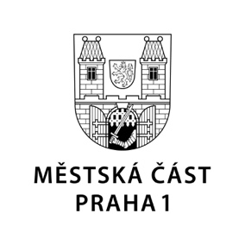

TISKOVÁ ZPRÁVA 15. duben 2021

Granty Prahy 1 pomáhají zkrášlovat centrum metropole

Částku přesahující čtrnáct milionů korun obdrží letos přes dvě desítky úspěšných žadatelů z řad SVJ, družstev či soukromých osob, kteří se tak díky tomu mohou pustit do oprav vnějších fasád, výměny oken, oprav střech a dalších venkovních částí objektů.

Rekonstrukce v Pražské památkové rezervaci bývají často citlivou a nákladnou záležitostí. I proto Městská část Praha 1 každoročně přispívá majitelům domů pomocí svých grantů na opravy zdejšího domovního fondu.

Pro letošní rok bylo možné žádat o granty už od 24. listopadu loňského roku. Radnice zpracovala celkem 27 obálek se žádostmi o finanční příspěvek, z nichž ve výběrovém řízení následně uspělo 22. Pět zamítnutých grantů nesplňovalo základní požadavek, který spočíval v tom, že se má jednat pouze o rekonstrukce vnějších prostor. Maximum, které bylo možné získat, bylo 50 % rozpočtu akce. Projekty musejí být dokončeny do tohoto podzimu a ještě projdou náročnou kontrolou.

V různých ulicích centra hlavního města tak dojde k dalšímu zkrášlení jednotlivých objektů. „Na granty, které jsou významným městotvorným prvkem, bylo dosud občanům Prahy 1 přiděleno více než čtvrt miliardy korun,“ vyzdvihl radní Jan Votoček přínos dlouholeté koncepce, díky které byly realizovány projekty o rozpočtech přesahujících částku tři čtvrtě miliardy korun.

Nejen obyvatelé příslušných objektů, ale všichni Pražané se tak díky grantům mohou těšit na pokračující citlivé oživování překrásných domů, které obdivuje celý svět.

Kontakt:
Petr Bidlo, vedoucí oddělení vnějších vztahů
Mobil: 775 118 877, petr.bidlo@praha1.cz

